- Toute naissance commence par une conception, étape à ne pas négliger car une mauvaise étude conduit forcément à un mauvais instrument. Design, choix de la configdes micros, des composants…
Voici une écho du fœtus :
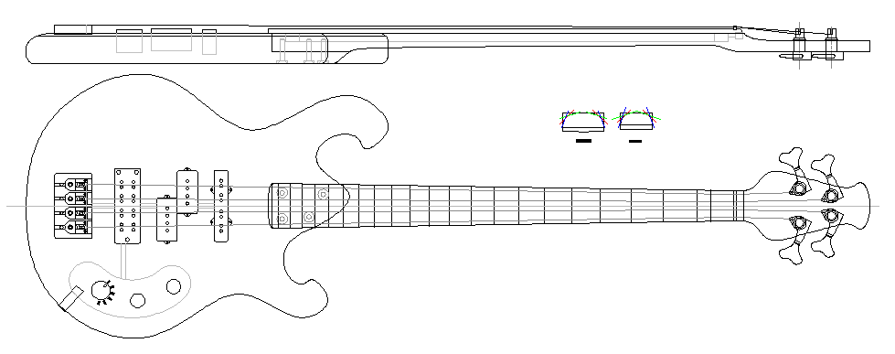
- Version colorisée s’approchant plus de la réalité sans éléments de construction internes pour mieux se rendre compte du rendu final
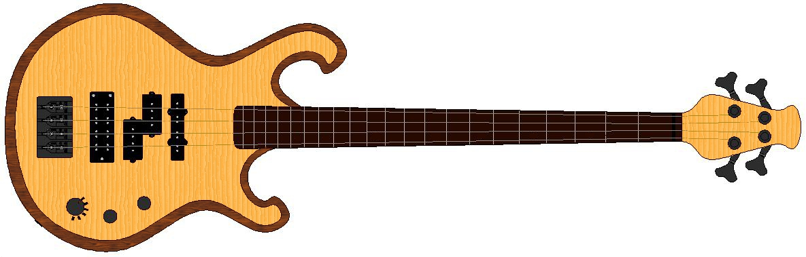
- Gabarit corps avec défonce électronique et micro chevalet
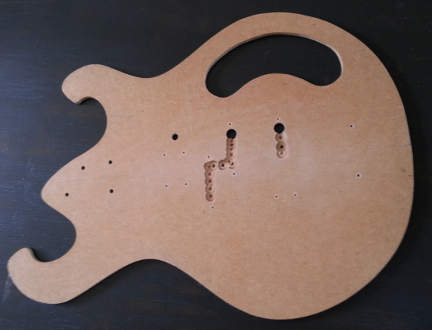
- Gabarit tête voire tête + manche
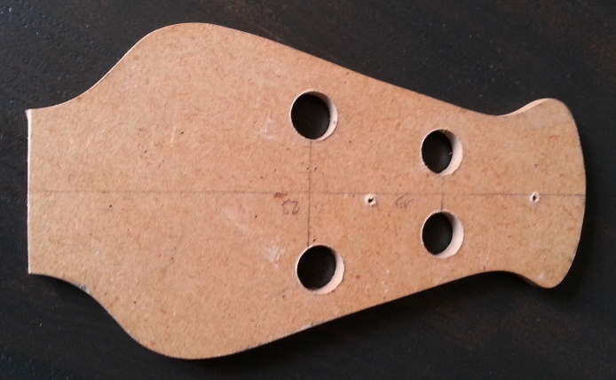

- ponçage des tranches pour plan de joint et collage corps acajou avec papier cellophane autour des cales
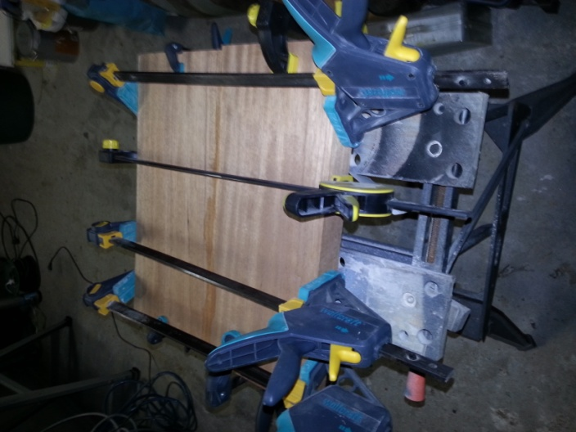
- surfaçage du corps pour réduire l’épaisseur au Safe-T-Planner
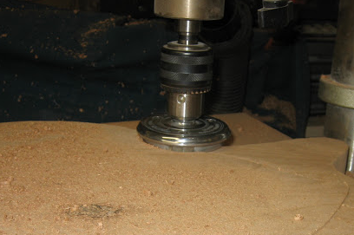
- défonce des passages de câbles dans l'acajou + évider un peu par perçage
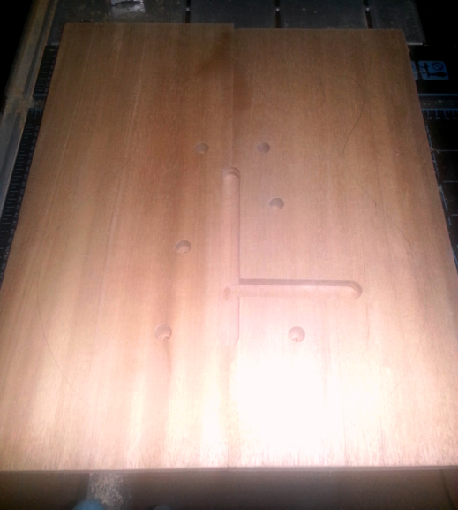

- Dressage du plan de joint puis collage de la table, utiliser des vis pour maintenir sur le corps
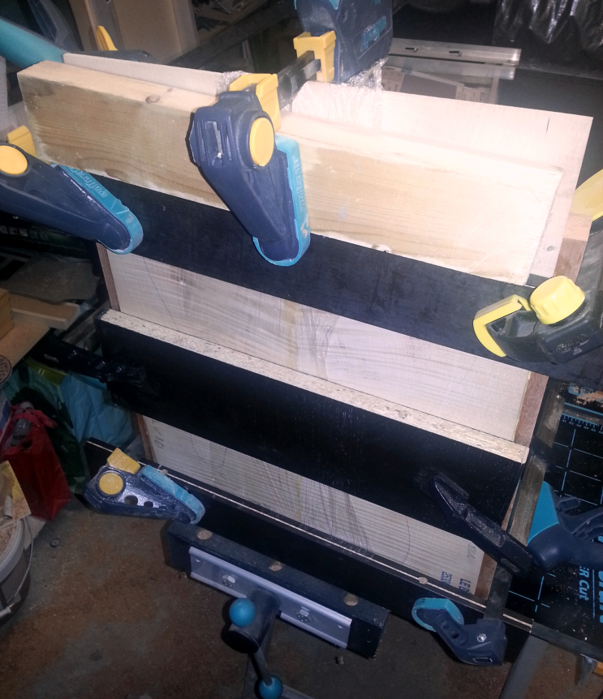
- défonce pour truss rod
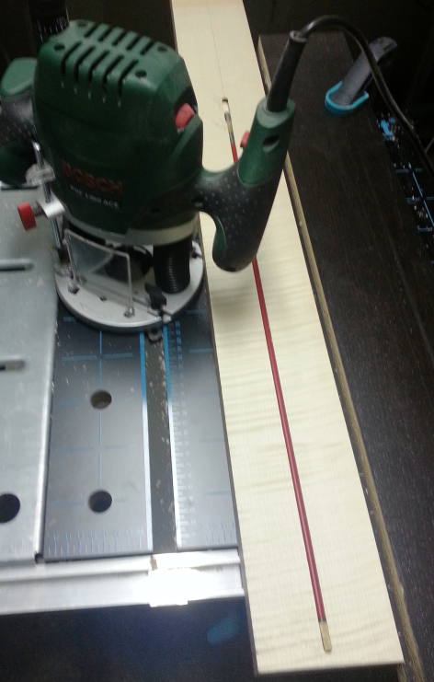
- collage de la touche
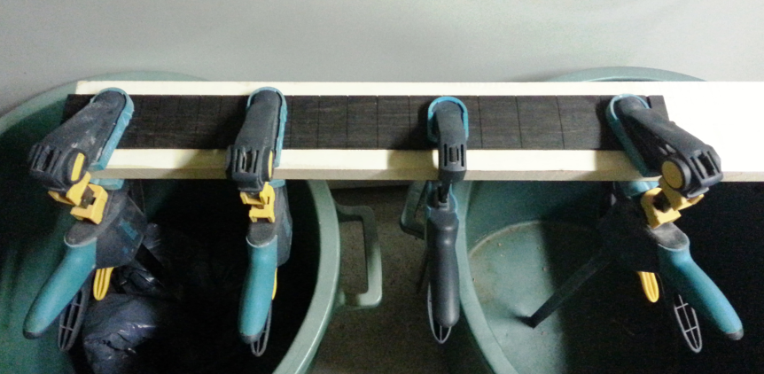
- détourage du manche et de la tête
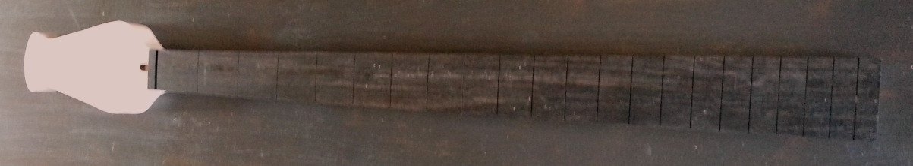
- perçage des trous de mécaniques avec morceau de bois pour débouchés propres
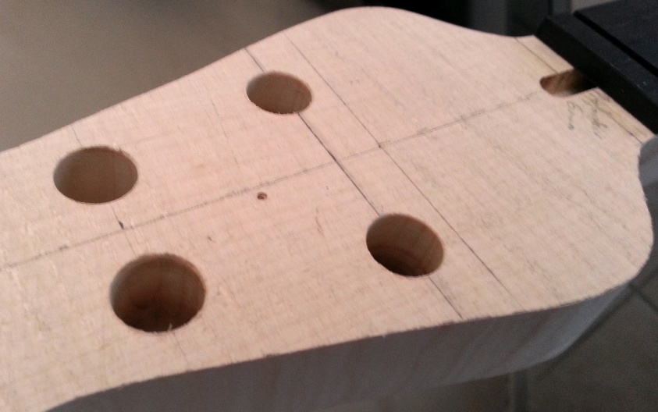
- détourage du corps
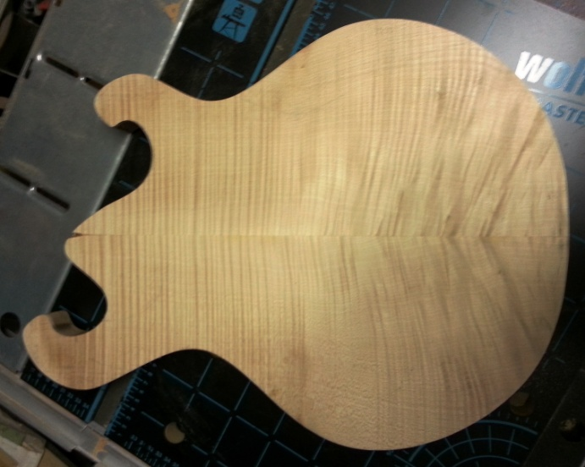
- Arrondis sur le corps R12mm avec défonceuse montée en toupie
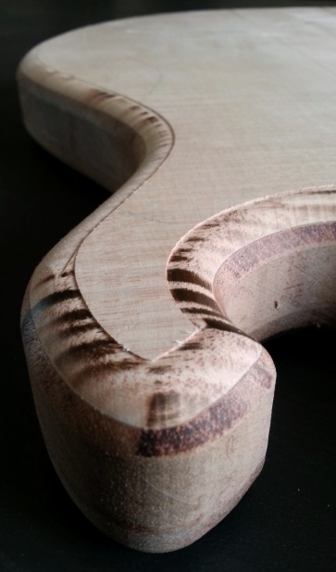

- Défonce du neck pocket
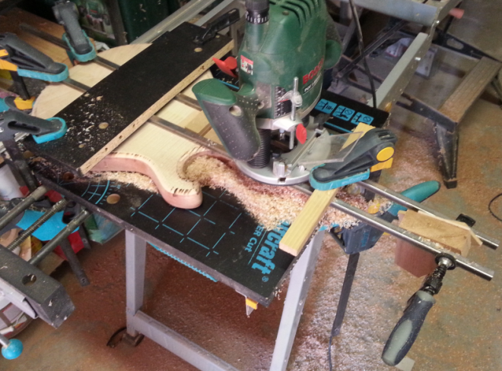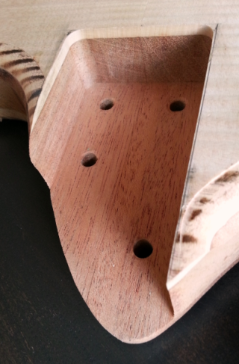
- Assemblage manche : inserts, ferrules…
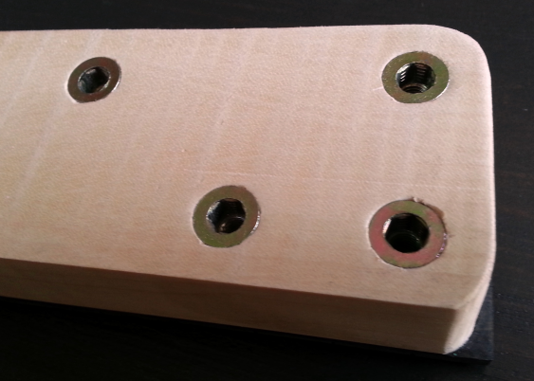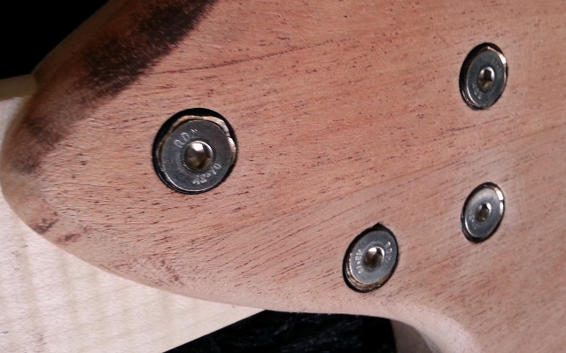
- dégrossir manche à la défonceuse vers tête (15mm) puis entre 1ere et 12eme frette
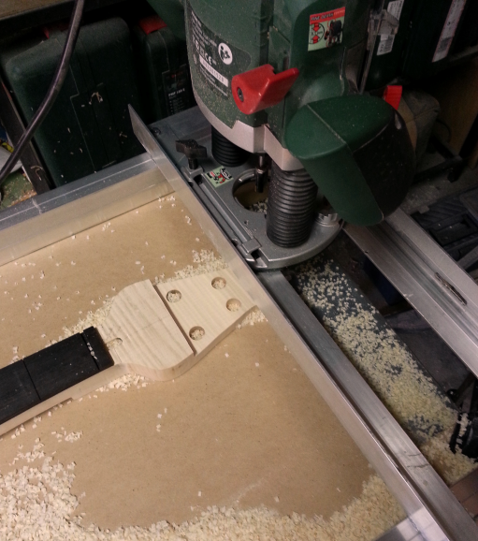
- approcher les galbes au cylindre ponceur
- appliquer la technique des lignes d’approche pour arrondir le manche au plus près de la forme voulue.
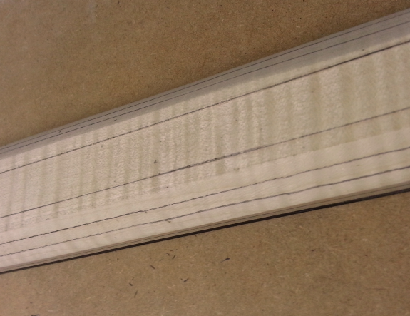

- Positionnement des repères de touche
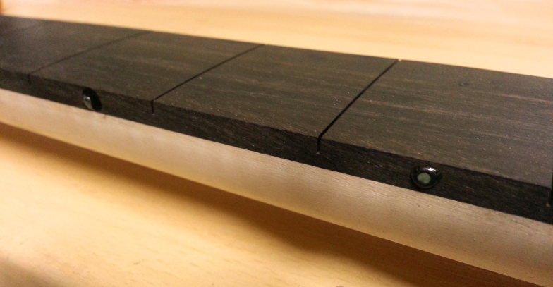
- Ponçage, ponçage, ponçage…la touche, le manche, les volutes puis le talon avec le manche assemblé
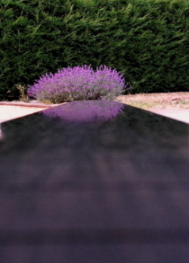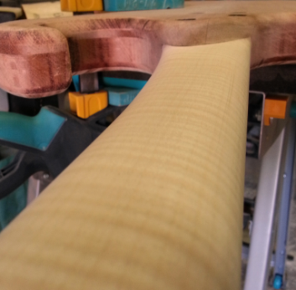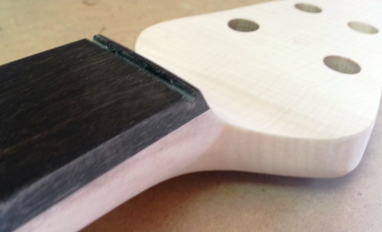
- Ca farte ? Non, ça frette à la « presse ». Pensez à dégager les bouts de frettes en bord de touche.
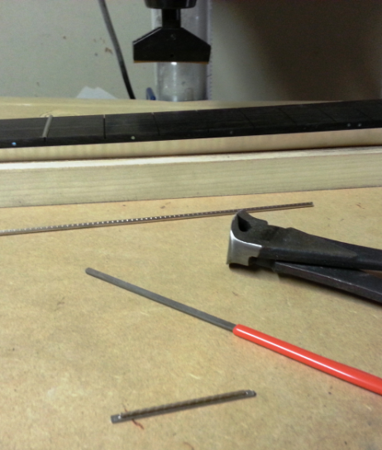
- Boucher les rainures en bord de touche avec mélange époxy + sciure d’ébène et enlever le surplus
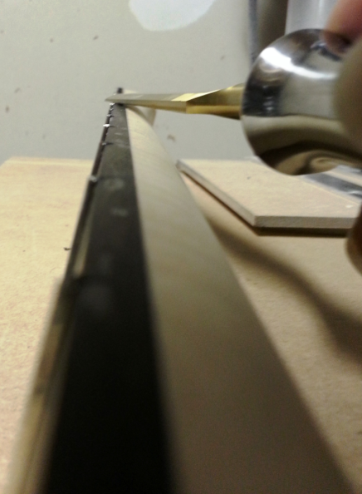
- Niveler les frettes avec la cale à radius, puis reprendre l’arrondi du dessus à la lime profil medium
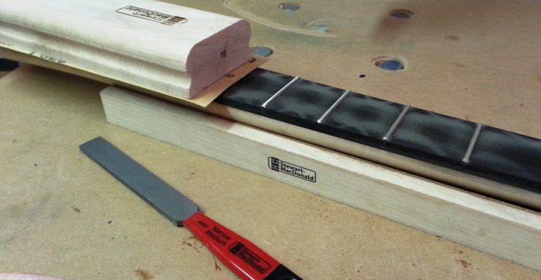
- Arrondir le bord des frettes d’abord en biseau avec cale à poncer puis sphérique en protégeant la touche
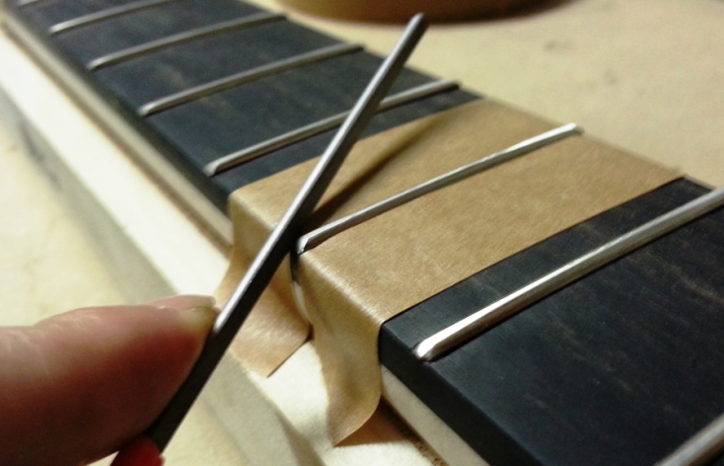
- Les conneries arrivent, dans ce cas soit on recommence, soit on masque si possible. Un vilain trou excentré pour accès à la vis de truss rod, on essaye d’arranger et c’est pire qu’au début. Heureusement Fran a une idée de génie : se servir d’un médiator pour masquer la bourde. Deux modèles sont faits, un symbolique avec le 40 et un autre uni, ce sera au choix.
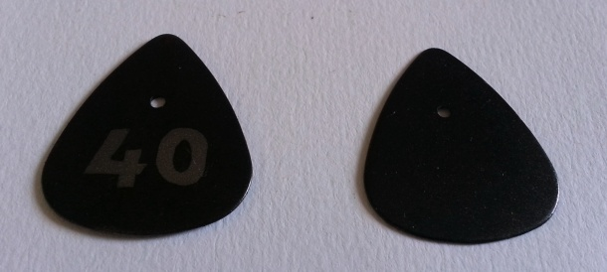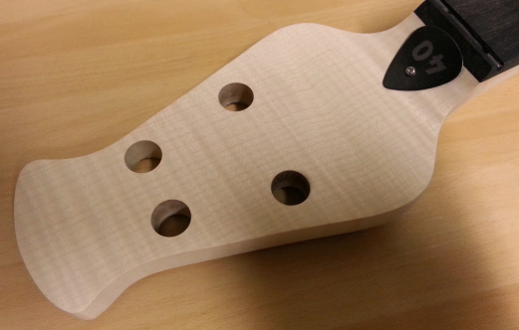
- Défonces avant pour les micros, isolation à la bombe cuivre, pré-défonce arrière pour l’électronique (garder de la marge à cause du galbe avant) et perçage de la prise jack
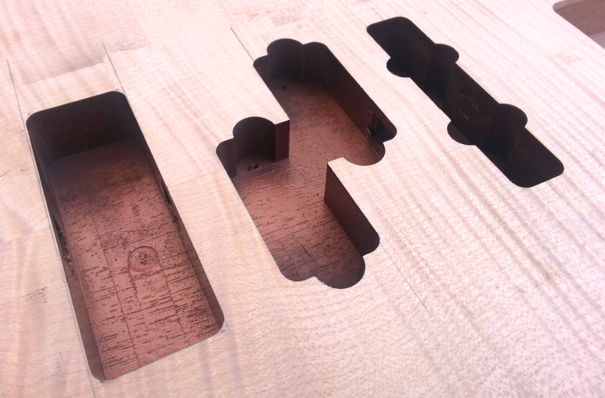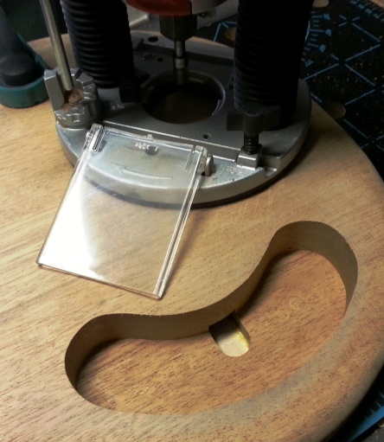
- Pendant que je m’affaire au garage, Fran se sert de ses compétences et de son matériel pour faire un repère sur le bouton de sélecteur et tant qu’elle y est, elle reprend la teinte des pièces noires pour harmoniser avec la couleur « cosmo black » des mécaniques Gotoh
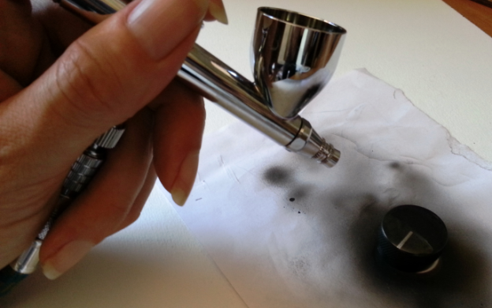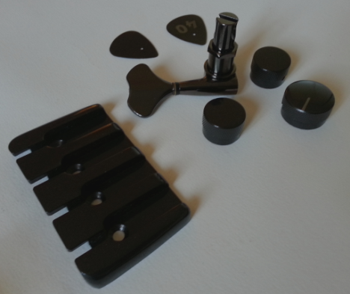
- Lamer l’emplacement pour vis de maintien
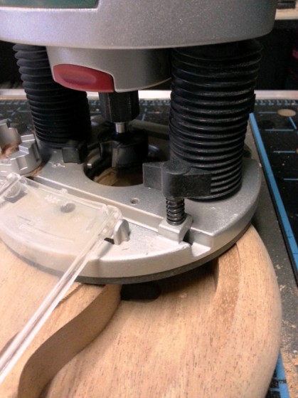
- Ponçage du corps pour le galbe
- Chanfrein arrière pour le bidon
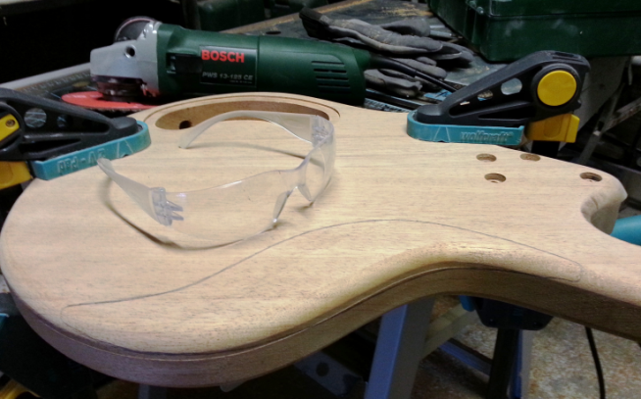
- Ponçage de la surface au dos pour enlever les rayures de manipulation, des arrondis pour effacer les traces de brulure dues au fraisage et des tranches pour masquer les différents passages de la défonceuse.au détourage
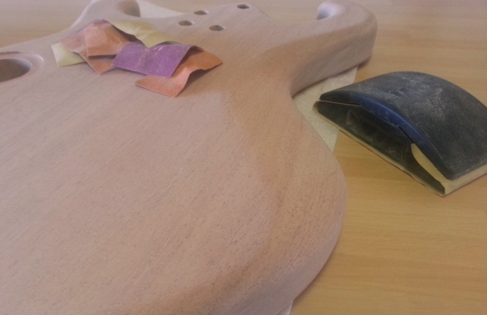
- Marquage aussi sur l’avant, départ du chevalet pour deux raisons : ça doit être plat et c’est là qu’il y a le moins d’espace. Galbe grossier à la ponceuse excentrique et cylindre ponceur pour les cornes
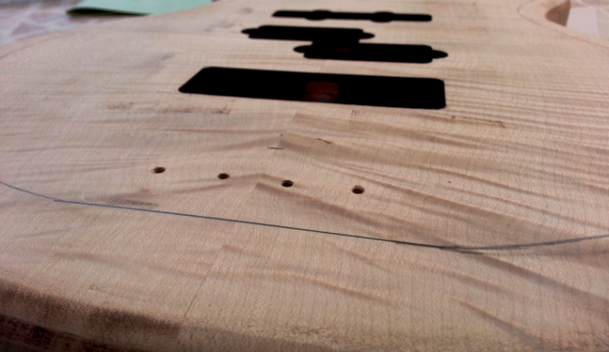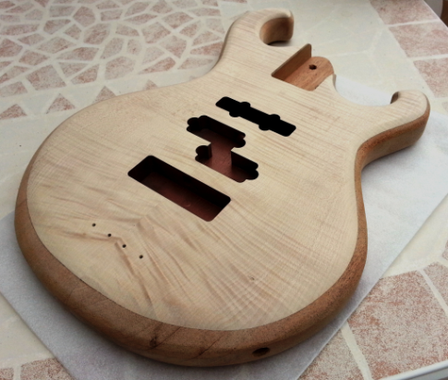
- On affine et on égalise le galbe au papier grain 80
- Perçage des trous pour les tiges de sélecteur et potards
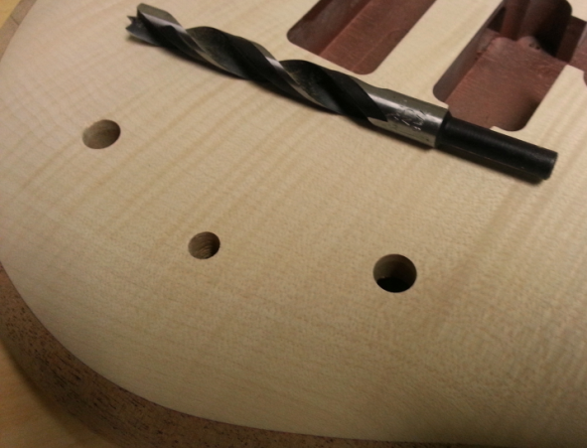
- Reprise de la défonce arrière en jaugeant la profondeur pour ne pas se faire avoir par le galbe de la table
- Réalisation de la plaque électro. On commence par un gabarit au masque adhésif transparent, y a plus qu’à couper à la scie sauteuse puis affiner au cylindre ponceur
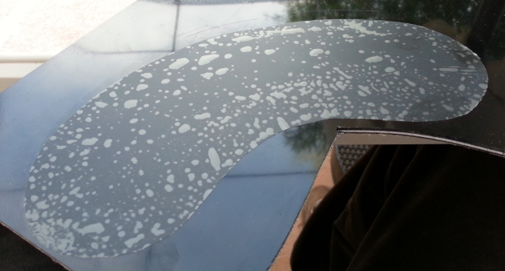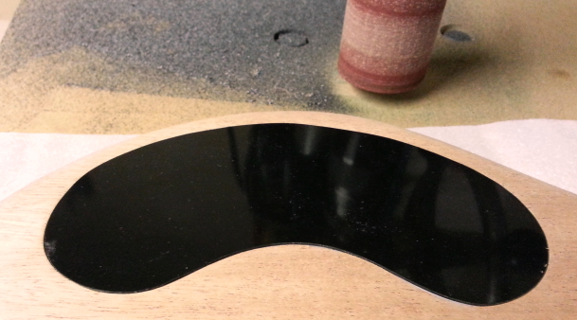
- A ce stade, on peut déjà tout monter, alors on n’hésite pas à se faire plaisir, mais aussi pour vérifier s’il n’y a pas de points de retouche
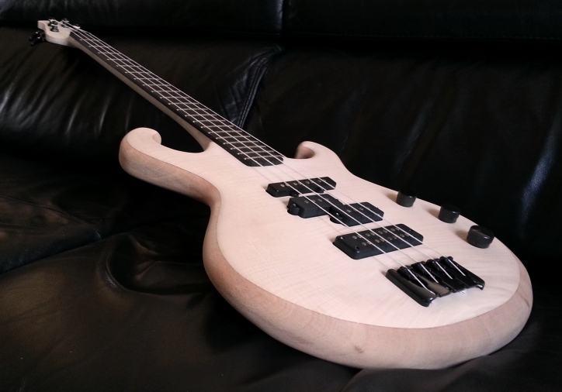
- Ponçage fin pour finition du grain 120 au grain 600
- Perçage des trous pour attaches courroie
- Vernis, ponçage, vernis, ponçage…
- Isolation de la cavité électro à la bombe cuivre
- Montage et soudure de l’électronique
- Montage de l’accastillage, des micros et des cordes
- Réglage du manche
- Réglage de la hauteur des micros

